**АДАМ ЖАНЫН ТҮСІНЕ БІЛУ, ОНЫ ЗЕРТТЕЙ БІЛУ - ҮЛКЕН ӨНЕР**

**Сыдықжан Гүлберді Сапарғалиқызы**

**№210 мектеп-лицейінің педагог-психологы**

**Алматы қаласы, Алатау ауданы**

2024-2025 оқу жылында педагогикалық – психологиялық қызметте жоспар бойынша жұмыс жасалынуда. Оқушылармен қыркүйек, қазан, қараша айларында диагностикалық есеп жүргізіліп қараша, желтоқсан айлары аралығында коррекциялық түзету – дамыту жұмыстары жүргізілді. Кеңес беру қызметі жоспарлы және қажет етілген уақытта берілді. Ағартушылық жұмыс айлық жоспар негізінде жұмыстар жүргізілді. Жаңадан мектепке қабылданған оқушылардың іс-құжаттарымен танысып, әлеуметтік-тұрмыс жағдайын, жартылай жетім, сәтсіз отбасыларынан шыққан балаларды анықтап, әр оқушыға жеке диагностикалық карта құрылды.

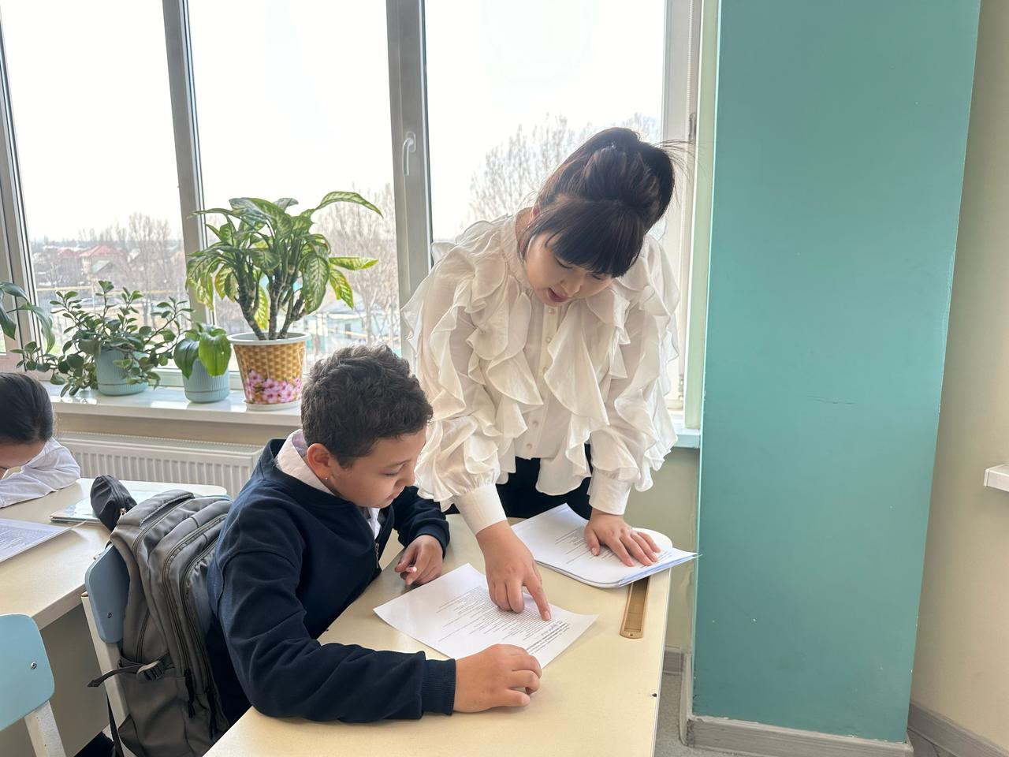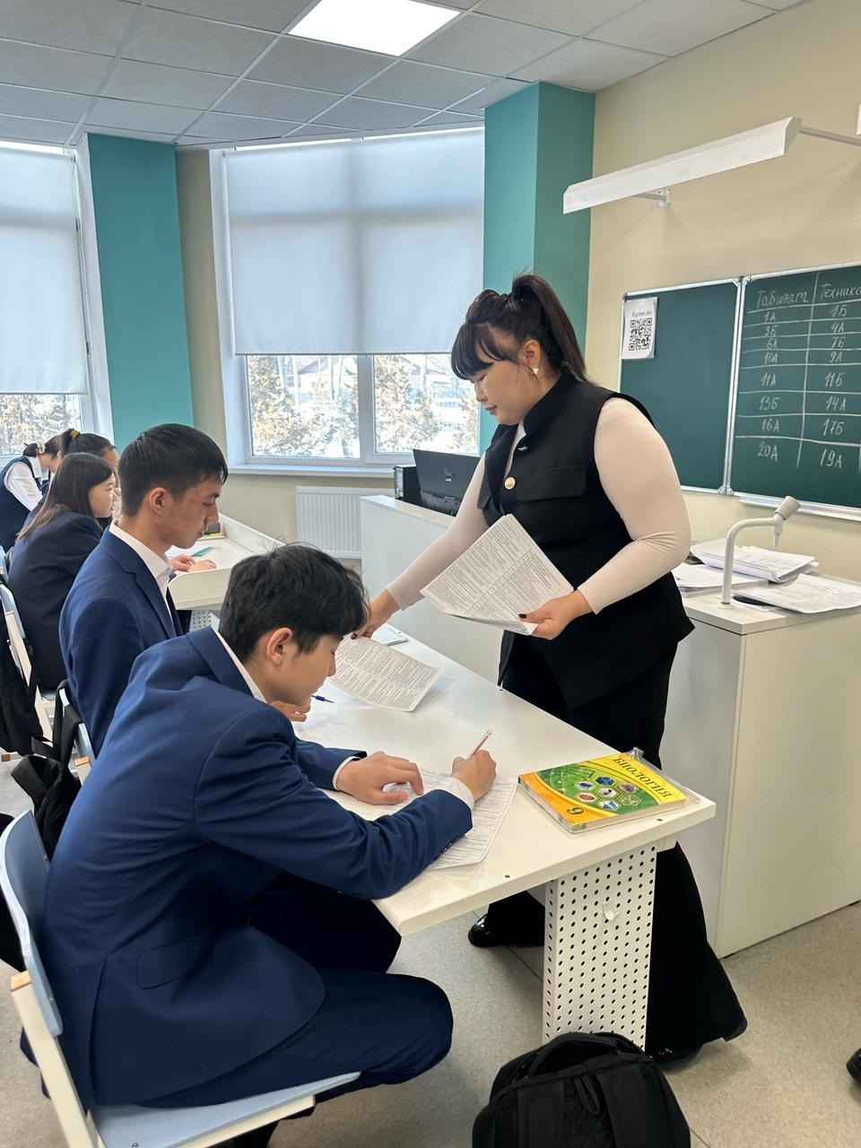

5-9 сынып оқушылары арасында, сыныптағы қарым-қатынас деңгейін анықтау мақсатында социометрия әдісі жүргізілді. Шеттетілген оқушы анықталмады.

5 сынып оқушыларының орта буынға бейімделуіне байланысты қобалжу деңгейлерін анықтау мақсатында оқушылардың мазасыздық деңгейі шкаласы әдістемесі алынды.

5-9 сынып оқушыларының арасында мұғалім мен оқушының қарым қатынасын анықтау үшін «Мұғалім оқушы көзімен» анкетасы өткізілді. Нәтижесінде оқушы мен мұғалім арасындағы қарым-қатынасты, ұнамды сабақтар, оқушылардың пәнге деген қызығушылықтары т.б. анықталды.

7-9 сыныптардың салауатты өмір салтын құру мақсатында «Зиянды заттар» тақырыбында сауалнама алынды. Нәтижесінде әрбір оқушы зиянды заттардың не екенін, одан қалай қорғануға болатынын сауалнама арқылы көрсете білді.

Жоспар бойынша оқушылардан ақша жинау және қорқытып алу фактілерін анықтау мақсатында 5-9 сынып оқушыларынан жасырын сауалнама жүргізіп, интерпритациялап қорытынды жасалды. Анкета қорытындысы бойынша жасырын топ, ақша жинайтын көшбасшы оқушы анықталған жоқ. 5-9 сынып оқушыларымен құқық бұзушылықтың алдын алу тақырыбында профилактикалық әңгімелер жүргізілді.

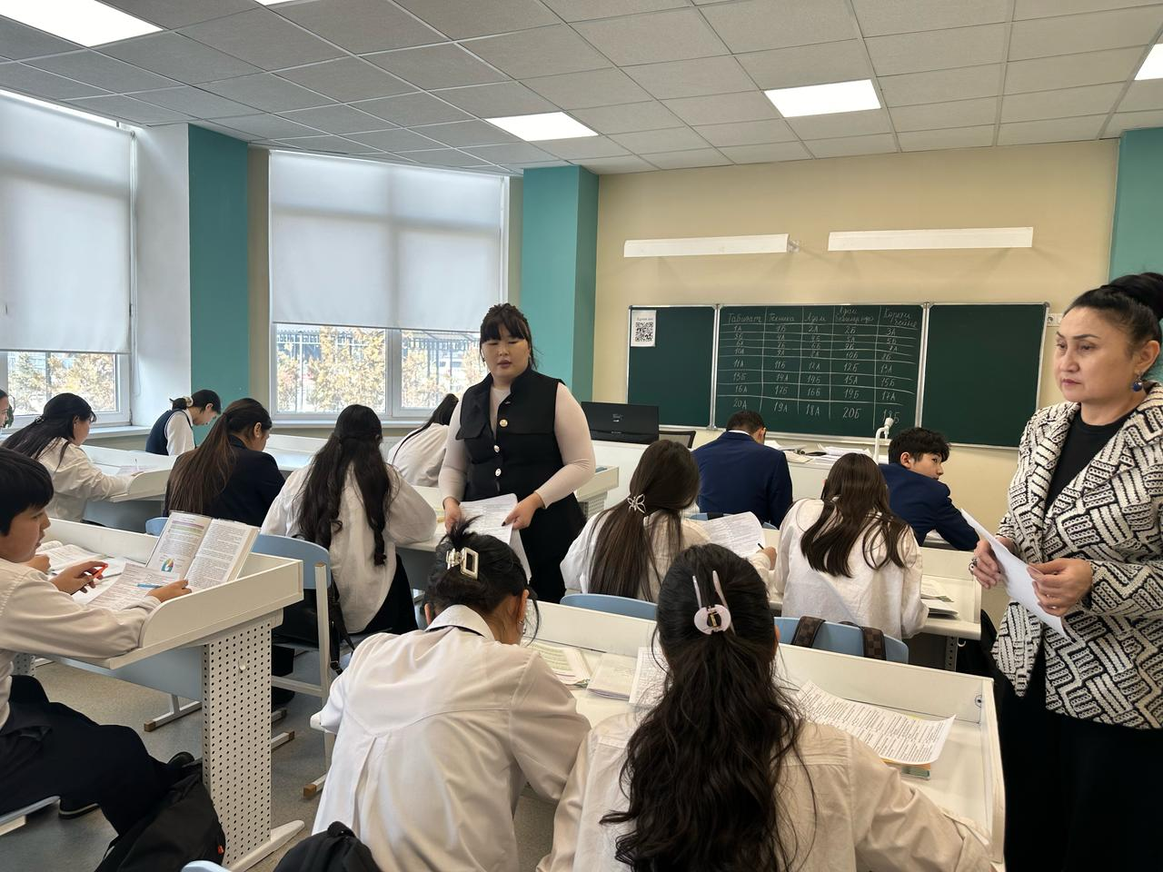

5 сынып оқушыларының қарым-қатынаста жеке ерекшеліктерін орта буынға бейімделуін арттыру мақсатында тренинг өткізілді.5 сынып оқушыларының қарым-қатынаста жеке ерекшеліктерін, орта буынға бейімделуін талқылау мақсатында педконсилиум өткізілді. Сабақ процестерінде назардан тыс қалдырмай, тапсырмалар беру, бақылауда ұстау, пән мұғалімдерінен қадағалауды талап етілді. бұзылыстардың пайда болуы туралы түсініктеме берілді.

5-9 сынып оқушылар арасында оқушылардың қарым-қатынас ерекшеліктерін нығайту, жақсы психологиялық ахуал орнату мақсатында «қарым-қатынас» тренингі өткізілді. Оқушылардың бір-бірімен қарым-қатынас ерекшеліктерін түрлі бағытта екендігі анықталды. Оқушылар арасында көшбасшылық, тіл табысушылық, шеттетілген қасиеттері анықталды.

9 сынып оқушыларының ата-аналарының мамандық таңдауда кәсіби бағыт-бағдар беру мақсатында психологиялық тұрғыдан кеңес берілді. Мамандық таңдауда ата-ана мен баланың көзқарасының сәйкестігі және баланың қабілетін негізге ала отырып таңдау керек екендігі айтылды.

Сауалнаманың нәтижесі қобалжу деңгейі жоғары оқушыларға кеңес беріліп, кеңес беру дәптеріне тіркелді және эмоция-ерік өрісін дамыту мақсатында «Сезімді тап» жаттығу және «Өлең» ойыны арқылы профилактикалық жұмыстар жүргізілді, оқушыларға ақыл-кеңестер беріліп, сауалнама қорытындысымен сынып жетекшілері таныстырылды.